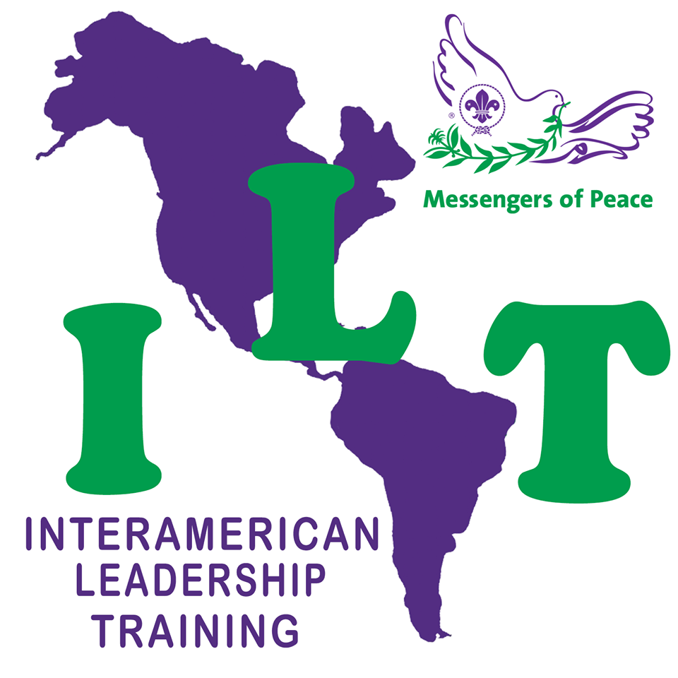
Ficha de Candidatura

É um prazer receber sua candidatura a este Processo de Seleção. Uma vez que responda, dentro de suas determinações, ao Termo de Compromisso e a esta Ficha de Candidatura, você se tornará um dos candidatos jovens do Brasil ao 5º Treinamento Interamericano de Liderança. Esperamos com este processo chegar a um resultado democrático e representativo, tanto para o Escotismo, quanto para a juventude brasileira e que lhe proporcione experiências únicas de capacitação, aprendizado e troca. Esperamos, ainda, realizar um trabalho com qualidade e austeridade, que nos leve a uma excelente representação internacional juvenil para o ano de 2017/2018.
Você não precisa, no questionário abaixo, mostrar pleno conhecimento de tudo, tampouco sinta-se desfavorecido por alguma experiência que não possua, mesmo que aqui seja abordada. Preocupe-se apenas em responder a este questionário de maneira coerente, sincera e dentro de seus conhecimentos. Procure tomar conhecimento dos assuntos e documentos citados ao longo do questionário.
Caso tenha alguma dúvida ou precise de ajuda, a coordenação de seleção poderá atendê-lo, não hesite em pedir. Desejamos a você um bom trabalho e boa sorte!

Comitê de Seleção

Dados Pessoais

Nome:
Unidade Escoteira Local:
Função na Unidade Escoteira Local:
Registro: | Cidade - UF:
Endereço completo:
CEP: | Telefone de Contato:
Telefone Alternativo: | Skype:
E-mail:
Possuo passaporte com validade superior a 6 meses: Sim ( ) Não ( )

Assinale com um X no quadro abaixo seu domínio em cada um dos seguintes idiomas, incluindo ainda algum idioma adicional, caso conheça.

Nível | Inglês | Espanhol | Outro: _________
Básico
Apenas alguma noção e vocabulário básico.
Intermediário
Conhecimento de vocabulários e conversação operacional.
Avançado
Noções de gramática, boa conversação, interpretação de textos e vocabulários funcionais, mas com rapidez e dinâmica limitadas.
Fluente
Amplo domínio de todas as funções idiomáticas (escrita, leitura, pronúncia e compreensão), conversação, interpretação de textos e gramática, com dinamismo e segurança.

Gostaria de especificar mais detalhes sobre seu domínio idiomático: cursos, certificados, cultura familiar, intercâmbios no exterior?

Grave um vídeo com duração entre 2 e 4 minutos contando, em inglês, um pouco sobre a sua vida escoteira e sobre por que você deveria ser selecionado para participar deste evento. Envie este vídeo junto com a Ficha de Inscrição e o Termo de Compromisso.

Questionário - Parte 1 - Dissertativo

1. Como você sente que o Programa Educativo dos Escoteiros do Brasil contribui para a formação de líderes? Faça uma crítica construtiva a ele.

2. Como você definiria hoje o seu papel de liderança na União dos Escoteiros do Brasil? Na sua opinião, como se dá a inserção juvenil em organismos e ferramentas nacionais da instituição, como: Conselho de Administração Nacional, Diretoria Executiva Nacional, Comissões Estratégicas e Equipes Nacionais? Você conhece algum exemplo de medida para promover a inserção juvenil que queira compartilhar?

3. Você sabe quem são os representantes da Red de Jóvenes da Região Interamericana e quando acontecerão os próximos Fórum e Conferência Interamericanas? Qual o papel do Youth Advisor?

4. Você já leu as Políticas Mundial e Interamericana de Envolvimento Juvenil? Como você pode, hoje, auxiliar no desenvolvimento de ações para com seus objetivos? Como imagina que poderá fazer isso após participar do Treinamento Interamericano de Liderança?

5. Por que você acha que deve ser selecionado como representante juvenil da instituição em nível internacional? Como você se considera representativo? Explique como esse curso pode ser importante para você e para os Escoteiros do Brasil. Ilustre um momento profissional ou pessoal no qual você demonstrou liderança.

6. Com sua participação no Treinamento Interamericano de Liderança, quais pontos de seu trabalho, atuação e visão você espera aprimorar?

Questionário - Parte 2 - Questões sobre o Histórico Escoteiro

- Em que ano você ingressou no Movimento Escoteiro?

2. Caso tenha participado do Movimento como jovem, você conquistou o distintivo máximo em algum Ramo? Se sim, qual(ais)? Conte-nos sobre seus projetos e ações para conquistá-lo(s).

3. Você já participou de eventos da Rede Nacional de Jovens Líderes? Cite em quais eventos nacionais e regionais você esteve presente e suas datas.

4. Você já participou de Assembleias em níveis Regionais e Nacionais? Cite em quais e suas datas.

5. Você já participou de cursos de formação? Se sim, qual foi o último curso do qual participou e quando ele ocorreu? Em qual nível você se encontra e quando o alcançou?

Lembre-se de reler suas respostas e fazer correção ortográfica. Envie esta Ficha de Candidatura respondida para o e-mail internacional@escoteiros.org.br até o dia 13 de outubro de 2017, impreterivelmente.
Apenas esteja seguro de sua inscrição na seleção, após a coordenação de seleção lhe enviar a confirmação de recebimento.

